Tašky na třídění odpadu
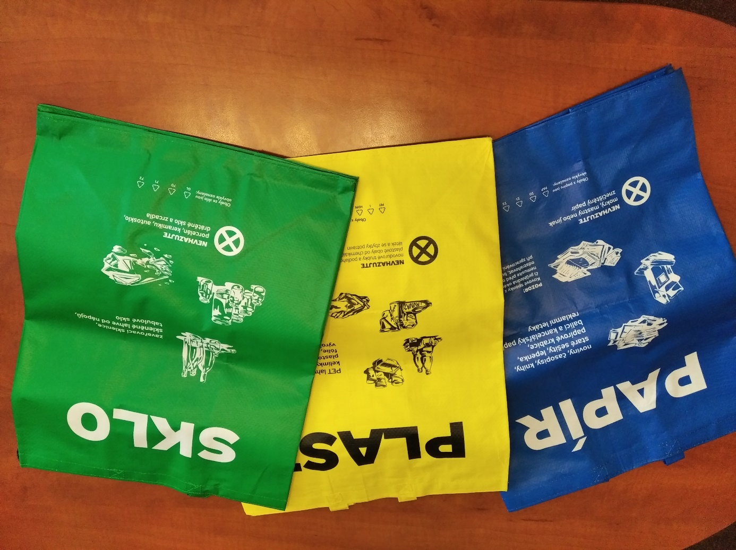

Sady tašek na tříděný odpad jsou k dispozici na obecním úřadě v Sosnové.
Vyzvedávat můžete v úřední dny Po + St od 8.00 do 17.00 hod.
Cena sady : zdarma ( pouze trvale hlášení v Sosnové)

